**Wenen**

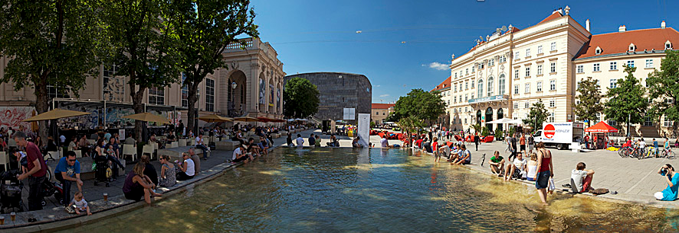

**MuseumsQuartier**

* Het MuseumsQuartier (MQ) is een groot modern complex met museums en culturele instituten in Wenen.
* Achter de lange barokke façade van de voormalige keizerlijke stallen bevinden zich musea met moderne kunst evenals een aantal culturele centra voor dans, kunst en architectuur.

**Messepalast. Messeplatz 1**

* In dit 360 meter lange gebouw wordt de bekende Wiener Messe gehouden (hoewel de belangrijk­ste exposities nu plaatsvinden op het veel grotere Messegelände bil het Prater).
* Het zijn de vroegere keizerlijke stallen, waarin 600 paarden konden worden onderge­bracht, gebouwd tussen 1719 en 1725 door vader en zoon Fischer von Erlach.
* In het Messepalast heeft inmid­dels ook het aardige Österreichi­sches Tabakmuseum onderdak gevonden (zij‑ingang Mariahilfer Strasse, in de Laimgrubengasse 22, kunt u het zoveelste Beetho­venhaus (39a) bezichtigen.
* 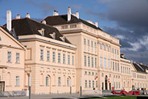Bezoekers die door een van de vele poorten van de Fischer von Erlach vleugel - de voormalige stallen - het MuseumsQuartier binnen wandelen, komen terecht op een groot binnenplein met twee opvallende moderne gebouwen ontworpen door het Weense architectenbureau Orner & Ortner.

Fischer von Erlach Vleugel

* De moderne kubussen, die met veel fanfare werden geopend in 2001 en onderdak bieden aan enkele musea van moderne kunst, contrasteren sterk met de stallen die in 1725 gebouwd werden.
* Het zorgt voor een verrassend succesvolle combinatie en het binnenplein zelf, dat de naam Haupthof draagt, is eveneens aantrekkelijk.
* Twee van de bekendste instituten in het MuseumsQuartier, het Leopold Museum en het MUMOK, zijn gehuisvest in de twee opvallende moderne gebouwen.
* Andere culturele instellingen zijn verspreid over het uitgestrekte gerenoveerde stallencomplex.

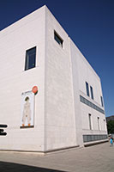**Leopold Museum**

* De belangrijkste trekpleister in het MQ is het Leopold Museum dat zijn thuisbasis heeft in een grote witte kalkstenen kubus.
* De basis van de verzameling werd gelegd door Rudolf Leopold, die een indrukwekkend aantal werken van 19e en 20e eeuwse kunstenaars vergaarde.
* Hij was vooral een liefhebber van de werken van Weense kunstenaars zoals Klimt, Kokoschka en Schiele, wat resulteerde in de grootste verzameling werken van Egon Schiele ter wereld.

Leopold Museum

**MUMOK**

* 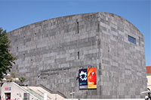MUMOK - Museum Moderner Kunst Stiftung Ludwig Wien - is het belangrijkste museum van hedendaagse kunst in Oostenrijk, met een van de grootste verzamelingen ter wereld.

MUMOK

* Het is gehuisvest in een modern bouwwerk in donker grijsbasalt, gelegen tegenover het Leopold Museum.
* De grote - en regelmatig wisselende - verzameling wordt tentoongesteld over vijf verdiepingen, waarvan twee ondergronds.
* Hoogtepunten zijn onder andere tentoonstellingen van de Wiener Aktionismus - een Weense kunststroming uit de jaren 1960 - en andere moderne kunststromingen zoals Fluxus, Nouveau Réalisme en Pop Art.

**Meer Culturele instellingen**

* 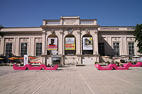Er zijn zo'n 20 verschillende culturele instellingen verspreid over het uitgestrekte complex van het MuseumsQuartier, evenals een aantal restaurants, hippe museumcafé's en winkels.

Halle E+G

* Een goed vertrekpunt is het bezoekerscentrum aan de Fischer von Erlach vleugel waar je een up to date overzicht met alle activiteiten in de MQ kan verkrijgen.
* Enkele van de instellingen zijn gericht op een specifiek doelpubliek, zoals het Quartier 21, waar tijdelijke tentoonstellingen gehouden worden met werken van opkomende kunstenaars.
* Andere tijdelijke tentoonstellingen worden gehouden in de Kunsthalle Wien, dat gespecialiseerd is in internationale kunstexhibities.
* In Halle E+G, de voormalige Winterreitschule, vinden nu concerten en shows plaats.
* Er is in het MQ ook een architecturaal centrum (Az W), een danscentrum (Tanzquartier), een museum voor kinderen (het ZOOM museum), een theater voor jongeren (Dschungel Wien) en zelfs een wiskundecentrum (math.space).
* Voor een overzicht van alles wat het MuseumsQuartier te bieden heeft kan je terecht op hun website